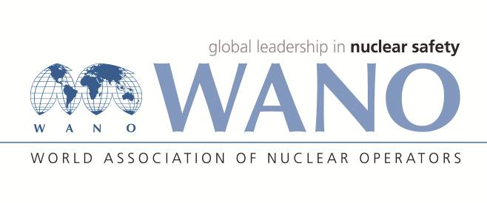 | Московский центр  Всемирная Ассоциация Организаций, эксплуатирующих Атомные Электростанции  ВАО АЭС – МЦ  Россия, 109507, Москва, Ферганская ул., 25  Тел. +7 495 376 15 87  Факс: +7 495 376 08 97  info@wanomc.ru

З А П Р О С
на получение технической и организационной информации
по линии ВАО АЭС
- АЭС/Организация: Белорусская АЭС
- Тема информационного запроса: эксплуатация турбогенераторов Т3В-1200-2АУ3
- Цель информационного запроса:
Повышение безопасности и надежности оборудования
- Описание проблемы:
При эксплуатации турбогенератора достигнуто предупредительное значение двойной амплитуды виброперемещения на колодках крепления шин, выводных концах шин, концах шин со стороны стержней.
- Конкретные вопросы:
- Какие были похожие случаи, в первую очередь на референтных блоках?
- Имелись ли отказы оборудования из-за недостатков крепления шин статора турбогенератора.
- Какие мероприятия были разработаны для устранения вибрации шин?
- С какой длительностью эксплуатировались турбогенераторы при достижении предупредительных значений?
- С какой длительностью эксплуатировались турбогенераторы при достижении аварийных значений?
- Какими наиболее действенными манипуляциями удавалось снизить вибрацию шин?
- Согласовывал ли завод-изготовитель изменение величины предупредительных уставок во время эксплуатации генераторов?
- Согласовывал ли завод-изготовитель изменение величины аварийных уставок во время эксплуатации генераторов?
- Предложения по организациям, в которые адресован настоящий запрос:
Станции ВАО АЭС МЦ
- Подразделение – инициатор запроса: Отдел учета опыта эксплуатации
- Контактные реквизиты инициатора запроса:
Должность: ведущий инженер ОУОЭ
ФИО: Горохов Е.В.
Раб. тел.: (1591) 45251
e-mail: раб.: gorohov.ev@belaes.by
- Дата запроса: 04 января 2022

